爱驰汽车携手辉能科技布局固态电池，共同推进批量应用最后一公里

9月20日下午，爱驰汽车与辉能科技在爱驰汽车上海杨浦总部举行战略合作协议的签约仪式，双方将共同开展固态电池作为车载动力电池相关技术的开发及应用，未来加速推进动力固态电池商业化落地。爱驰汽车联合创始人兼董事长付强与辉能科技总经理杨思枏代表两方签署协议。
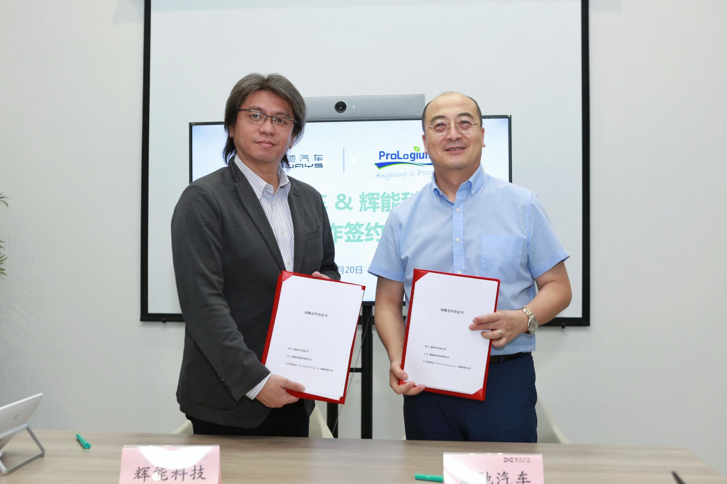
爱驰汽车联合创始人兼董事长付强（右）与辉能科技总经理杨思枏（左）签署协议
固态电池作为未来电池的发展方向已得到业界的认可，作为一家以纯电驱动为主的智能电动车企业，爱驰汽车持续关注具有发展潜力的供应商并进行合作，以解决用户电动车出行痛点为出发点，预见性的进行多种可持续动力技术的战略布局。
根据本次合作协议，爱驰汽车将结合自身在电池模组及PACK的开发和试验验证优势,与行业领先的固态电池研发企业辉能科技强强联合, 通过联合开发的方式,进一步促进固态电池技术的发展，推动固态电池在电动车市场量产的最后一公里。
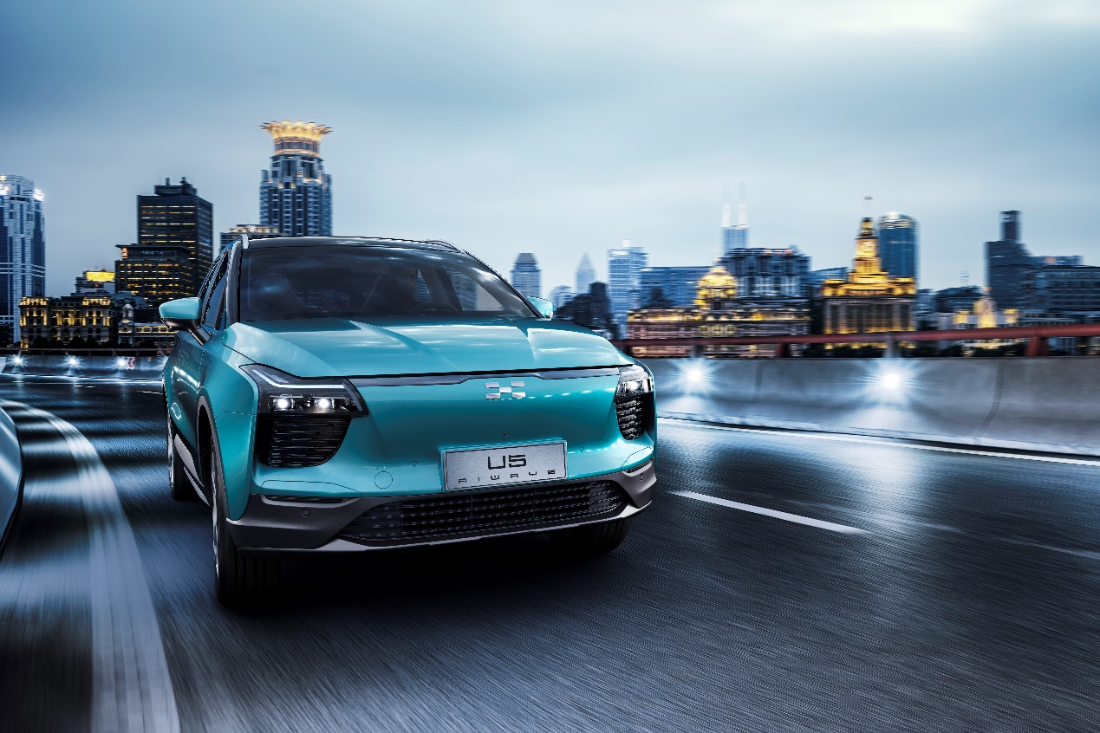
爱驰U5
爱驰汽车联合创始人兼董事长付强在签约仪式上表示：“智能电动车是中国汽车产业未来的必然趋势，爱驰汽车创立的初心就是希望通过在智能科技与电动技术领域的创新突破，给用户提供满足深层次需求的电动车，解决用车痛点，打造低碳、高效、安全、便捷的美好出行生活。这个初心使得爱驰和辉能走到一起，未来我们将在固态电池的研发和生产方面开展紧密地合作，争取早日实现在纯电动乘用车方面的批量应用。”
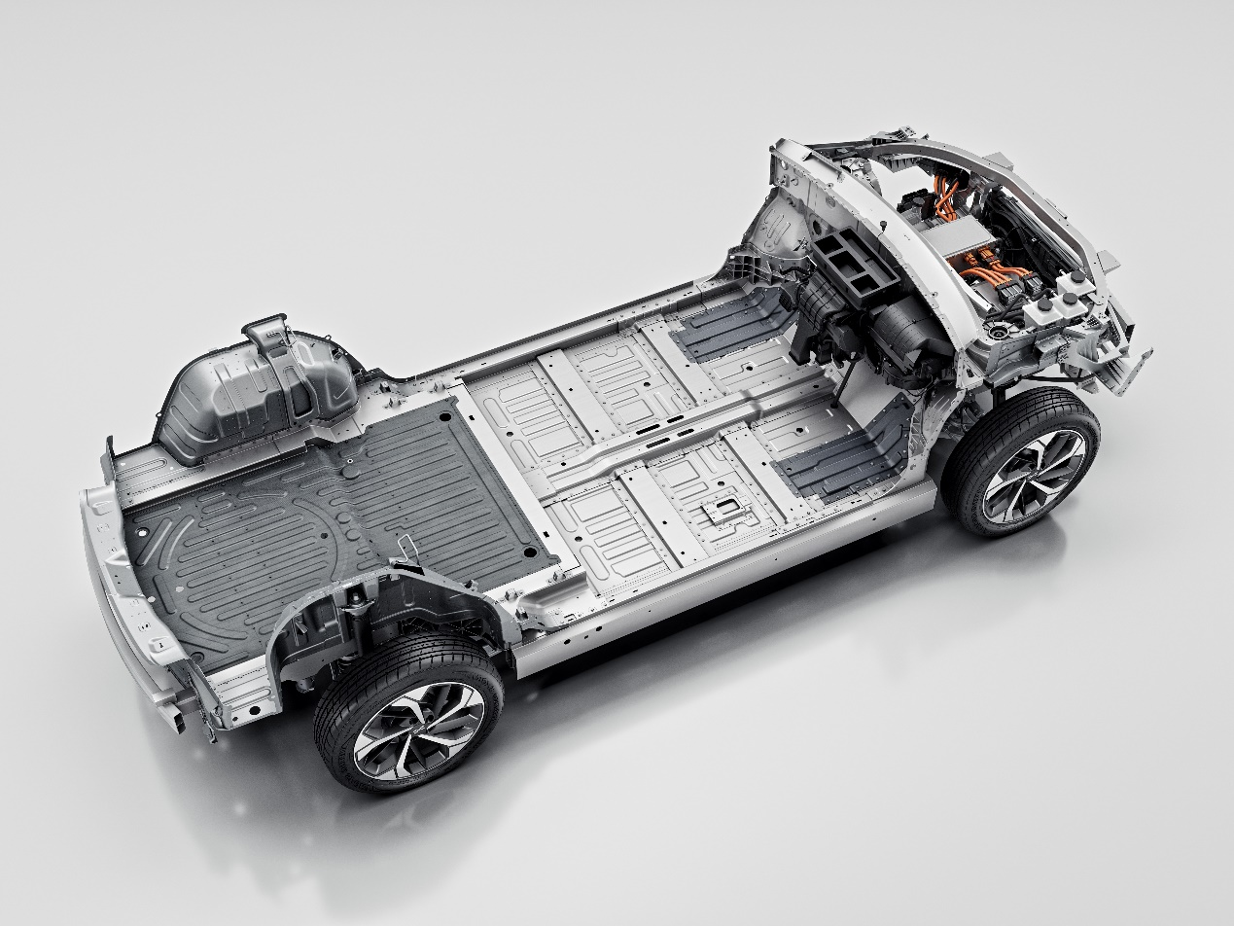
爱驰汽车MAS平台
辉能科技总经理杨思枏则表示：“与爱驰缔结的合作协议对辉能来说意义重大，爱驰是可敬的伙伴，从合作过程中可以感受到这间车企不论从电池到三电领域上都有深厚的实力与创造力、对于质量有接近苛求的坚持，且在战略规划上极具远见，辉能期许能够透过联合开发达到MAB电池包性能的提升，也期待与爱驰生产电芯方面达成合作，共同将产能提升、推动固态电池全产业链发展。”
辉能科技深耕固态氧化物路线多年，2012年，辉能科技推出了世界上第一款固态锂陶瓷电池，解决了固态电池安全和性能两大问题。2013年起陆续推出3款固态锂电池产品FLCB、PLCB和BLCB，并实现商业化量产。

